**七下第五課近體詩選 補充講義 705 ( )號( )**

**一、國學常識**

**（一）近體詩（今體詩）略說**

|  |  |  |  |
| --- | --- | --- | --- |
|  |  |  | **排律** |
| **起源** | 源自南北朝樂府小詩（明 王夫之提出五言絕句起於五言古詩，七言絕句源於南北朝樂府小詩的說法） | 1.五律之格律完成於初唐 沈佺期、宋之問二人（合稱沈 宋）  2.七律之格律完成於初唐 杜審言 |  |
| **句數** | 每首四句 | 每首八句 | 八句以上，句數須為雙數 |
| **字數** | 均限於五言、七言 | | |
| **押韻** | 1.凡偶數句須押韻。多押平聲韻（五絕有押仄聲韻者）  2.首句可□□、可不□□  3.一韻到底，不能□□ | 1.凡偶數句須押韻，以押平聲韻為主  2.首句可□□、可不□□  3.一韻到底，不能□□ | 同律詩 |
| **對仗** | 可對仗、可不對仗 | 起結兩聯不必對仗，  中間□**、**□**兩聯必須對仗** | 除起結兩聯不必對仗，  中間每聯必須對仗 |
| **平仄** | 有固定平仄格律，分平起、仄起兩種格式，以第一句第二個字為準，若為平聲，則為平起；若為仄聲，則為仄起 | | |

**（二）唐詩簡介：唐代是中國詩歌史上的黃金時代**

|  |  |  |
| --- | --- | --- |
|  | **世稱或詩人** | **（代表）詩人與詩歌特色** |
|  |  | ( )、( ) 、( ) 、( )  初唐詩多應制、豔情之作。  初唐四傑抒寫自己建功立業的豪情壯志、悲歡離合的人生感慨。 |
|  | 提倡繼承「漢 魏風骨」——建安時期詩歌的現實內容和雄健風格。 |
|  |  | ( )、( )、( )（詩夫子）、李頎、( )、  王翰、( )。  描繪壯闊蒼涼的邊塞風光，抒寫請纓報國的豪情壯志，洋溢著激昂慷慨的時代精神。但也有批評、譴責戰爭的。多採用七言詩。 |
|  | ( )（詩佛）、( )、儲光羲。  反映閒適、退隱的情思，詩中色彩清淡，意境深幽。多採用五言詩。 |
|  | ( )（ 、 ）。  想像驚人，運用神話傳說及大膽的誇飾，詩風清新俊逸、豪放縱恣，展現濃厚的自我色彩。 |
|  | ( )（ 、 ）。以詩歌反映現實。 |
|  | 韋應物、( )。二人之山水田園詩，風格繼承陶淵明。  劉長卿（五言長城）。 |
|  | ( )、( )、張籍、王建。  創作政治諷諭詩，揭露現實、批評時政。 |
|  | ( )、( )、( )  （孟、賈並稱「詩囚」，詩風孤峭，後人稱郊寒島瘦）、  ( )（詩鬼）。意境奇詭，色彩穠麗。  韓愈詩有散文化的傾向，用奇字、造拗句、押險韻，影響宋詩。 |
|  | 劉禹錫。作有竹枝詞（民間流傳的一種詩歌形式，以記詠風土為主）。 |
|  |  | ( )、( )。李商隱詩風精麗、杜牧詩風清麗。  【 】為晚唐唯美詩風代表。 |
|  | 韓偓（香奩體）、溫庭筠（多寫豔情，藻飾華麗）。 |

**（三）樂府詩、古體詩、近體詩比較**

|  |  |  |  |
| --- | --- | --- | --- |
|  | 【】 | 【】 | 【【】 |
| **作　者** | 包括民間作品和士人仿作，民間作者大都不知名 | 除年代久遠外，大多為具名文人（士大夫）之作 | 具名文人（士大夫） |
| **音樂性** | 可被管絃歌唱 | 徒誦不歌 | 徒誦不歌 |
| **句　式** | 多長短句 | 多五言、七言 | 五言、七言 |
| **句　數** | 不限 | | □□：四句／□□：八句 |
| **平　仄** | 不注重 | | 注重平仄，尤其是律詩 |
| **對　仗** | 不要求 | | □□：可對仗、可不對仗  □□：□聯、□聯必須對仗 |
| **用　韻** | 可換韻，可押平聲韻，亦可押仄聲韻 | | 一韻到底，多押平聲韻 |
| **風　格** | 主敘事，貴遒勁，多熱情之詞 | 主言情，尚溫雅，多含蓄之言 | 風格多樣 |
| **流　變** | 失去音樂性後，功能為詞、曲取代 | 後世持續創作 | 後世持續創作 |
| **補充：**樂府詩與古詩為漢代詩歌的雙葩 | | | |

**（四）文士並稱**

|  |  |  |  |  |
| --- | --- | --- | --- | --- |
|  | **並 稱** | **姓　名** | **並 稱** | **姓　名** |
| **春秋**  **戰國** | 屈 宋 |  | 孟 荀 |  |
| 老 莊 |  | 楊 墨 |  |
| **漢朝** | 馬 班 |  | 大小戴 |  |
| **唐朝** | 李 杜 |  | 韓 柳 |  |
| 元 白 |  | 劉 白 |  |
| 沈 宋 |  | 王 孟 |  |
| 郊寒島瘦 |  | 小李 杜 |  |
| 高 岑 |  | 溫 李 |  |
| **宋朝** | 歐 曾 |  | 程 朱 |  |
| 蘇 辛 |  | 朱 陸 |  |
| **明、清** | 三袁 |  | 桐城三祖 |  |

**（五）李白和杜甫的比較**

|  |  |  |
| --- | --- | --- |
|  | **李白** | **杜甫** |
| **稱號** |  |  |
| **詩風** |  |  |
| **思想** | 受道教、道家影響，豪放不羈。  人稱【】 | 受儒家影響，傷時憂國，忠君愛民。  人稱【】 |
| **地位** | 【】代表，善於運用誇飾和譬喻，想像豐富，感情熱烈奔放 | 【】代表，詩歌描繪離亂、反映現實，又稱【】 |
| **擅長** | 最擅七言歌行（樂府）、古詩 | 集古今詩學大成，各體精美，尤擅【】 |
| 嚴羽 滄浪詩話：「子美不能為太白之飄逸，太白不能為子美之沉鬱。」 | | |

**（六）近體詩和新詩的比較**

|  |  |  |  |
| --- | --- | --- | --- |
| **詩體** | **盛行時代** | **形式** | **格律** |
|  | 唐朝 |  | 1. 首句第二字平聲為平起式，若為仄聲，則為仄起式。  2. 偶數句末字必須押韻，奇數句末字不可押韻，但首句末字例外，可押可不押。 |
|  | 民國 |  | 除了少數格律詩外，平仄、押韻都不限。 |

**（七）安史之亂**

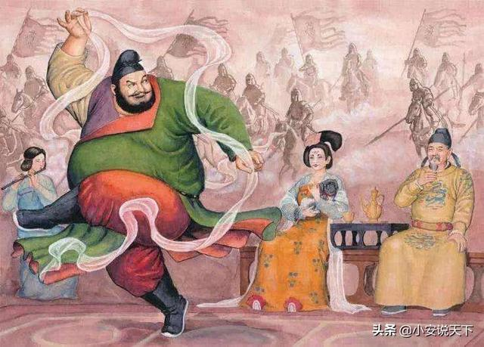唐玄宗晚年寵愛楊貴妃，以其兄楊國忠為相，朝政敗壞，身兼范陽、平盧、河東三鎮節度使的安祿山以清君側、討伐楊國忠為名，於天寶十四年（西元七五五年）率兵南下，隔年直驅長安，玄宗匆忙南逃。

史思明是安祿山的部將，安祿山死後，史思明曾降唐復叛變，由於安、史二人先後發動叛亂，史稱為安史之亂。歷經八年的內亂，國勢由盛而衰，也造成唐代藩鎮割據的局面，並對中國後世政治、經濟、社會、文化、對外關係的發展均產生極深遠且巨大的影響。

**（八）詩歌的演變**

中國的詩歌源遠流長，從詩經、楚辭以後作品繁多，古典詩歌發展出古詩、樂府詩和近體詩（又稱「今體詩」），近代則發展出形式自由的現代詩（又名「新詩」、「白話詩」）。

　　　　　古詩─句式較嚴整，多五、七言，亦有四言、六言、雜言等。

絕句

律詩

近體詩

　　　　　樂府詩─句式自由，多長短句。

　古典詩　　　　　　　　五言（每首四句，共二十字）

　　　　　　　　　　　　七言（每首四句，共二十八字）

　　　　　　　　　　　　五言（每首八句，共四十字）

　　　　　　　　　　　　七言（每首八句，共五十六字）

　現代詩─形式自由，不拘格律。

**三、三首詩的重點整理**

|  |  |
| --- | --- |
|  | **1. 體裁：**  **2. 文章出處：**李太白詩集。  **3. 內容大要：**李白遊歷桃花潭，臨走時，汪倫來送行，李白寫詩( )別，表達彼此間的深厚( )。  **4. 作法分析：**  (1)前兩句( )：敘述自己即將遠行，而友人前來送行。  (2)後兩句( )：藉具體的深潭之水與抽象的深厚之情相比，抒發自身感受。 |
|  | **1. 文體：**  **2. 文章出處：**杜工部集。  **3. 內容大要：**作者飽經戰亂之苦，聽到官軍收復失地，驚喜萬分，急欲返鄉的( )心情。  **4. 作法分析：**  (1) ( )聯：點題，寫初聞捷報的驚喜之情。  (2) ( )聯：承「忽傳」而來寫「狂喜」。  (3) ( )聯：上句承頷聯寫「狂喜」之態，下句則寫返鄉的「想像」，以啟下文。  (4) ( )聯：承前句「還鄉」而來，寫出「歸心似箭」的愉快心情。 |
|  | **1. 體裁：**  **2. 文章出處：**賴和全集 漢詩卷。  **3. 內容大要：**作者敘述自己出獄時的所見與所感，藉此表達抵抗( )的決心。  **4. 作法分析：**全詩以出獄「所見」為敘事軸線，並融合自身的「感悟」。  (1) 一、三句：出獄所見景象( )  (2) 二、四句：表達自己與臺灣人民抵抗強權的決心( ) |

**四、考卷上補充的成語**

|  |  |  |
| --- | --- | --- |
| **涇渭分明** | 比喻是非分明，界限清楚。 |  |
| **雞犬不寧** | 連雞與狗都不得安寧。比喻被嚴重的騷擾。 |  |
| **繼往開來** | 承續先人的事業，並為後人開拓道路。 |  |
| **不速之客** | 不曾邀請而自己前來的客人。 |  |
| **盛情難卻** | 難以辭謝的濃厚情意。 |  |
| **肝膽相照** | 比喻赤誠相處。 |  |
| **共襄盛舉** | 大家共同贊助，合力完成某事。 |  |
| **語無倫次** | 說話雜亂而沒有條理。 |  |
| **無與倫比** | 沒有可以相比的。 |  |
| **穎悟絕倫** | 聰明才智超過同輩。 |  |
| **精美絕倫** | 非常精緻美好，別的都比不上。 |  |
| **天倫之樂** | 家人團聚時的歡樂。 |  |
| **不倫不類** | 形容不像樣或不合格式。 |  |
| **臥虎藏龍** | 比喻潛藏人才。 |  |
| **千頭萬緒** | 形容事情頭緒繁多、複雜。 |  |
| **山明水秀** | 形容山水秀麗，風景優美。 |  |
| **興風作浪** | 掀起風浪。比喻挑起事端，引發爭吵。 |  |
| **撥雲見日** | 比喻除去障礙，重見光明。 |  |
| **百感交集** | 形容各種思緒、感情交互錯雜在一起。 |  |

**六、牛刀小試**

( )1.余光中大江東去：「大江東去，浪濤騰躍成千古／太陽昇火，月亮沉珠／那一波是捉月人？／

那一波是溺水的大夫？／赤壁下，人弔髯蘇猶似髯蘇在弔古」這首新詩中提到的人物有哪些？

（A）嫦娥、屈原、曹操　（B）嫦娥、杜甫、蘇軾

（C）李白、杜甫、曹操　（D）李白、屈原、蘇軾。

|  |  |
| --- | --- |
| ( )2. | 甲、故人西辭黃鶴樓，煙花三月下揚州。孤帆遠影碧山盡，唯見長江天際流，  李白黃鶴樓送孟浩然之廣陵  乙、月落烏啼霜滿天，江楓漁火對愁眠，姑蘇城外寒山寺，夜半鐘聲到客船，  張繼楓橋夜泊 |

( )（1）關於以上兩首詩的情境，下列敘述何者正確？

（A）甲詩以「孤獨」為重點，乙詩以「離愁」為重點

（B）甲詩寫出了年輕人的奔放，乙詩寫出了中年人的蕭瑟

（C）甲詩寫出了離情依依的惆悵，乙詩寫出了思念故鄉的情懷

（D）甲詩寫出了負笈他鄉的落寞，乙詩寫出了科舉失意的潦倒。

( )（2）關於以上兩首詩的寫作手法，下列敘述何者正確？

（A）甲乙兩詩的寫作季節相同　（B）甲乙兩詩皆藉植物暗寓作者的境遇

（C）甲詩空間發展是由遠到近，乙詩則由近到遠　（D）甲詩以視覺描寫收尾，乙詩以聽覺描寫收尾。

( )（3）根據甲詩的敘述，如果李白對孟浩然說了一段話，下列何者最有可能？

（A）江南暮春，鶯啼柳長，願君遍遊名園，盡賞美景

（B）時值盛夏，蜀中燠熱，請君避暑調息，善自珍重

（C）蒙君不棄，東來相見，弟當避席倒屣，候君長亭

（D）君將西行，塞外苦寒，容弟敬奉薄酒，以盡前歡。

( )3.彬彬以平聲韻習作七言絕句一首，詩題臨別：「暮雨初晴月上軒，丹楓蕭瑟滿山院。憑欄無語癡相牽，百感中來不忍言。」關於這首詩的說明，下列何者錯誤？

（A）前兩句詩著重景物的描寫，呈現出黃昏入夜的秋景

（B）後兩句詩著重情感的抒發，表達出久別重逢的心情

（C）因本詩為平聲韻，第二句末字改為「園」字才合律

（D）本詩第三句末字不須押韻，改為「對」字即可合律。

( )4.請閱讀以下詩文，並回答問題。

|  |
| --- |
| 甲、扶桑已在渺茫中，家在扶桑東更東。此去與師誰共到？一船明月一帆風。  韋莊送日本國僧敬龍歸  乙、揚子江頭楊柳春，楊花愁煞渡江人。數聲風笛離亭晚，君向瀟湘我向秦。  鄭谷淮上與友人別 |

注釋：扶桑：相傳東海外有神木名為扶桑，是日出之地。亦為日本別名。

( )（1）關於這兩首詩的內容，下列敘述何者正確？

（A）甲詩描寫時間為晚上，乙詩描寫時間是清晨　（B）甲詩送別地點在扶桑，乙詩分別地點在揚子江　（C）甲詩作者將與友人同行，乙詩作者送友人獨往　（D）甲詩友人以船為交通工具，乙詩友人亦是如此。

( )（2）關於這兩首詩的寫作手法，下列敘述何者正確？

（A）甲乙兩詩皆遲至末句才點出友人前行的目的地　（B）甲乙兩詩各自重複某些字詞，增添詩的節奏感　（C）甲詩由眼前景寫到想像景，乙詩從想像景寫到眼前景　（D）甲詩只有二、四句用韻，乙詩是一、二、四句皆用韻。

5.李白在創作詩歌時善用「誇飾」手法，使得詩境具有想像空間。

請判斷下列的李白名句，使用誇飾手法請打○，未使用誇飾手法請打 **╳**。

（ ╳ ） 1. 床前明月光，疑是地上霜。（靜夜思）

（ ○ ） 2. 朝辭白帝彩雲間，千里江陵一日還。（早發白帝城）

（ ○ ） 3. 君不見高堂明鏡悲白髮，朝如青絲暮成雪。（將進酒）

（ ╳ ） 4. 孤帆遠影碧山盡，惟見長江天際流。（送孟浩然之廣陵）

（ ╳ ） 5. 浮雲游子意，落日故人情。（送友人）（ ○ ）

6. 桃花潭水深千尺，不及汪倫送我情。（贈汪倫）

（ ○ ） 7. 飛流直下三千尺，疑是銀河落九天。（望廬山瀑布）

（ ○ ） 8. 白髮三千丈，緣愁似箇長。（秋浦歌）

（ ╳ ） 9. 天生我才必有用，千金散盡還復來。（將進酒）

（ ╳ ）10. 請君試問東流水，別意與之誰短長。（金陵酒肆留別）

6.從以下的文句判斷為何者派別? (A)浪漫派 (B)寫實派 (C)田園派 (D)邊塞派

( )1.舉杯邀明月，對影成三人。 ( )2.羌笛何須怨楊柳，春風不度玉門關。

( )3.誰知盤中飧，粒粒皆辛苦。 ( )4.綠樹村邊合，青山郭外斜。

( )5.朝辭白帝彩雲間，千里江陵一日還。( )6.黃沙百戰穿金甲，不破樓蘭終不還。

( )7.朱門酒肉臭，路有凍死骨。 ( )8.行到水窮處，坐看雲起時。

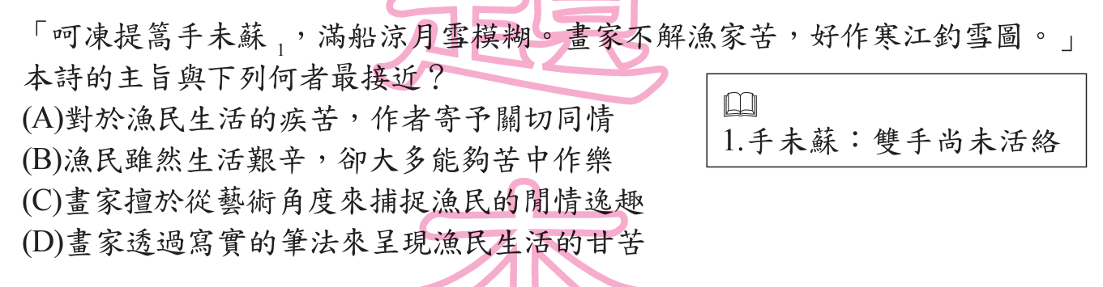**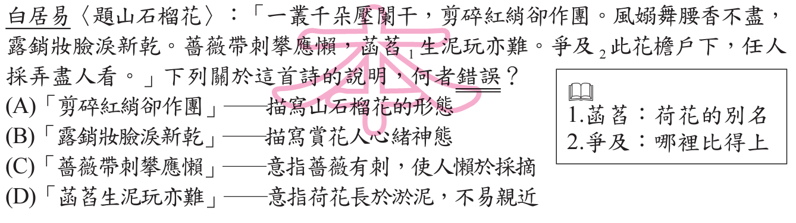七、會考出現的唐詩**

